MATEMATYKA – JANINA WYSZKOWSKA

KLASA 4A
30.03.2020 r. - PONIEDZIAŁEK
TEMAT: Porównywanie ułamków o jednakowych mianownikach lub o jednakowych licznikach.

Obejrzyj film:
https://www.youtube.com/watch?v=8KbImtB_Bz4&feature=youtu.be
oraz
https://www.youtube.com/watch?v=B-kNX7ui5IY&feature=youtu.be

Wklej lub przepisz do zeszytu wszystko poniżej:
Jeżeli ułamki mają takie same mianowniki, ten jest większy, którego licznik jest większy.
$\frac{5}{9}$ < $\frac{8}{9}$
Jeżeli ułamki mają takie same liczniki, ten jest większy, którego mianownik jest mniejszy.
$\frac{3}{7}$ > $\frac{3}{9}$
Porównując liczby mieszane, najpierw porównujemy całości. Jeśli są jednakowe, to porównujemy części ułamkowe. Jeżeli całości są różne, to większa jest ta liczba, która ma większą całość.
1 $\frac{5}{9}$ < 2 $\frac{8}{9}$ 2 $\frac{4}{5}$ > 2 $\frac{1}{5}$
Wklej lub przepisz do zeszytu załączone zadania z rozwiązaniami:

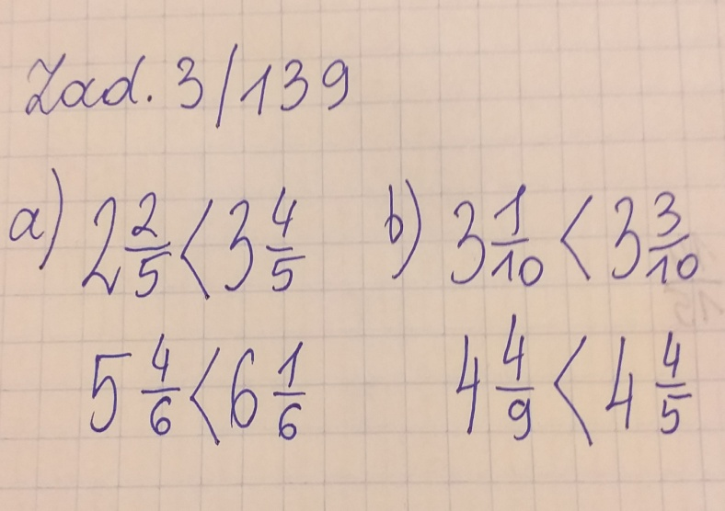
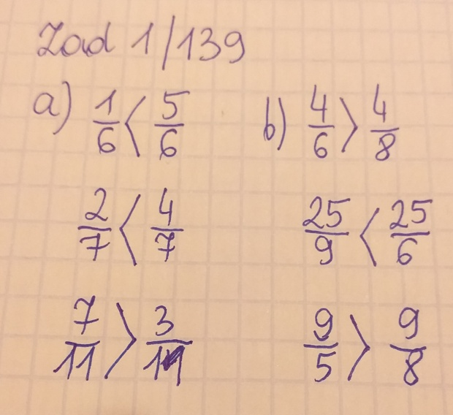

Do wykonania: Ćwiczenie 1 str. 59, ćw. 3 i 4 str. 60

31.03.2020 r. - WTOREK
TEMAT: Skracanie i rozszerzanie ułamków.

Obejrzyj film:
https://www.youtube.com/watch?v=Py0oZAhoTs4

Wklej lub przepisz do zeszytu wszystko poniżej:
Rozszerzyć ułamek to znaczy pomnożyć licznik i mianownik tego ułamka przez tę samą liczbę różną od zera.
$\frac{5 · 4}{7 · 4}$ = $\frac{20}{28}$
Skrócić ułamek to znaczy podzielić licznik i mianownik tego ułamka przez tę samą liczbę różną od zera.
$\frac{28 : 4}{ 36 : 4}$ = $\frac{7}{9}$
Ułamki, których nie można skrócić, nazywamy ułamkami nieskracalnymi.
Aby porównać ułamki o różnych licznikach i różnych mianownikach, należy sprowadzić je do wspólnego mianownika. Wspólny mianownik to najmniejsza wspólna wielokrotność liczb. Aby sprowadzić do wspólnego mianownika, należy nowy mianownik podzielić przez stary mianownik i pomnożyć przez licznik, a wynik zapisać w liczniku.

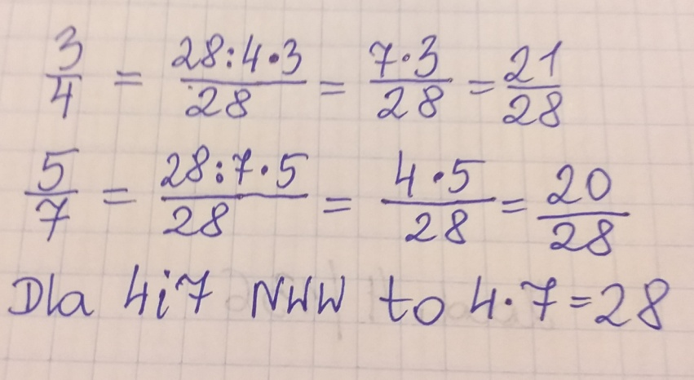

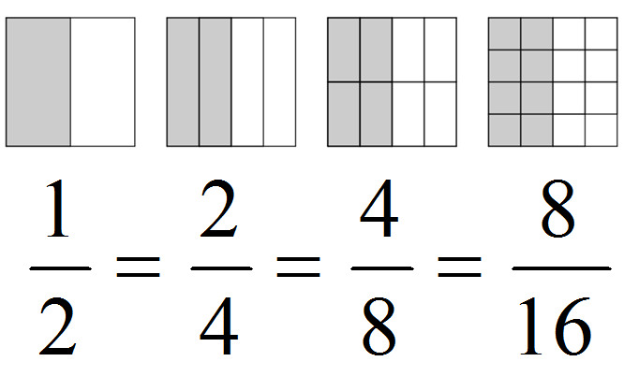

01.04.2020 r. - ŚRODA
TEMAT: Skracanie i rozszerzanie ułamków – rozwiązywanie zadań.
Wklej lub przepisz do zeszytu załączone zadania z rozwiązaniami:
Zad. 1 str. 141

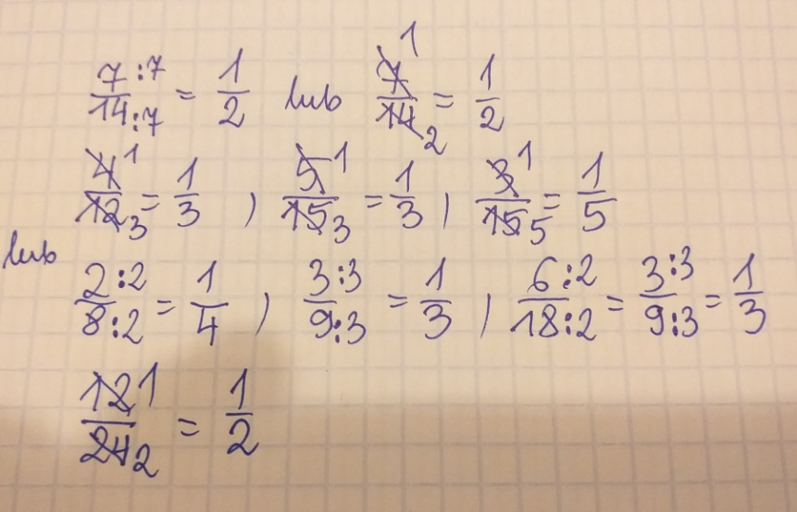

Zad. 2 str. 141

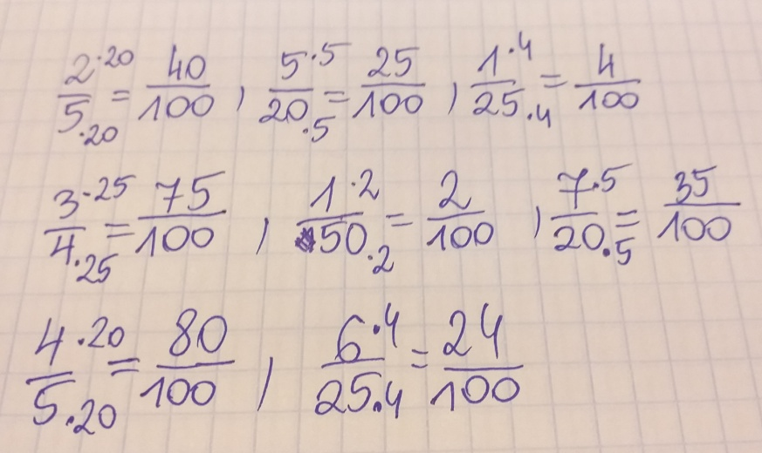

Zad. 4 str. 141

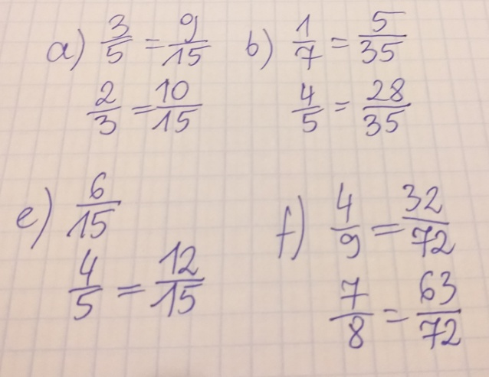

Do wykonania: Ćwiczenie 1, 2, 3 str. 60 i 61
Rozwiązania tych ćwiczeń prześlij na adres: jkw@box43.pl do końca tygodnia, podpisując się imieniem i nazwiskiem.

02.04.2020 r. - CZWARTEK
TEMAT: Ułamki na osi liczbowej.

Obejrzyj film:
https://www.youtube.com/watch?v=W6nvjcfU0jo

Wklej lub przepisz do zeszytu wszystko poniżej:

Oś liczbowa to prosta z zaznaczonym zwrotem, punktem zerowym i jednostką. Odcinek jednostkowy dzielimy na tyle równych części, ile wynosi mianownik, np. dla ułamka $\frac{4}{7}$ dzielimy na siedem części.

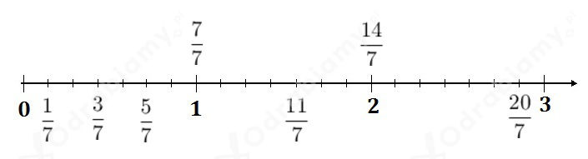

Wklej lub przepisz do zeszytu załączone zadania z rozwiązaniami:

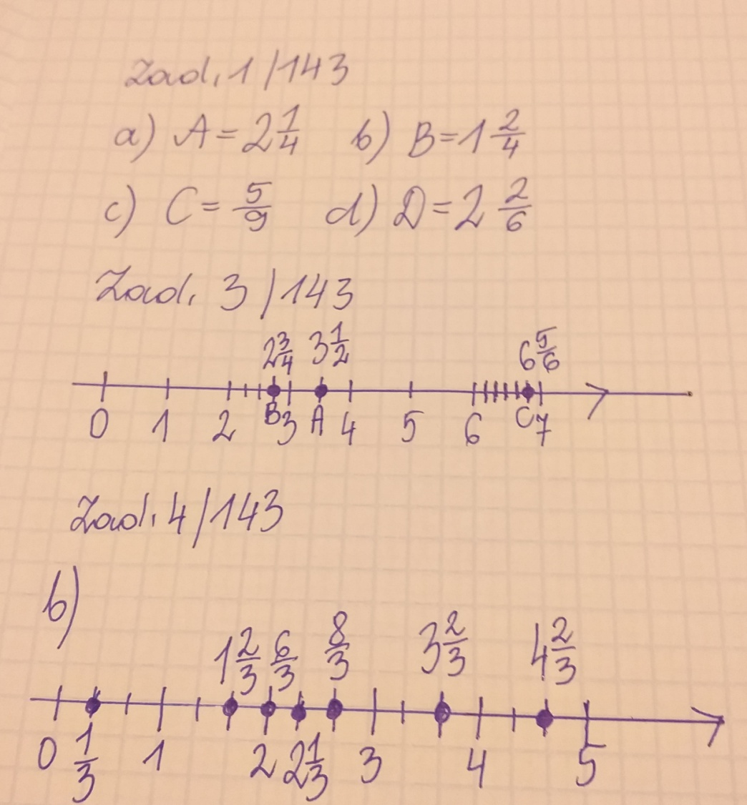

Do wykonania: Ćwiczenie 1, 2 str. 61 oraz ćw. 3 i 4 str. 62

